Aufgaben zum Film Good Bye Lenin!

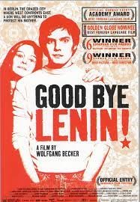

- „Good Bye Lenin!“ ist ein deutscher Film.
- Der Film stammt aus dem Jahre 2003.
- Er dauert 117 Minuten.
- Der Regisseur des Films ist Wolfgang Becker.
- „Good Bye Lenin!“ hat mehrere deutsche und internationale Filmpreise gewonnen.
- Der Film kann in vier Abschnitte aufgeteilt werden:
- 1978/1979 (Rückblende) (1-8)
- 7.10.1989 (40 Jahre DDR) (8-15)
- 7.10.1989 - Anfang Juni 1990 (Zeit des Komas der Mutter) (15-29)
- Anfang Juni 1990 - 3.10.1990 (Zeit nach dem Koma der Mutter) (29- )

Aufgabe 1)
Vor dem Film
Das Leben in der DDR

„Good Bye Lenin!“ beschreibt einen Ausschnitt aus dem Alltag in der Deutschen Demokratischen Republik (DDR). Der Film spielt kurz vor und kurz nach dem Fall der Mauer im Jahre 1989. Er endet mit der deutschen Wiedervereinigung im Oktober 1990
Lest die kurzen Beispiele aus dem Alltagsleben in der DDR. Welche Überschrift passt wo und welches Bild gehört dazu? Schreibt die Kombinationslösung unten in die Tabelle.

Beispiel | Überschrift | Bild
- Es sagte den Kindern jeden Abend um 18.50 Uhr mit einer kurzen Geschichte im Fernsehen „Gute Nacht“. | - Plattenbau | 
- Dort kaufte man Lebensmittel und Haushaltswaren “Made in GDR”. Produkte aus dem Westen gab es dort nicht. | - Das Sandmännchen | 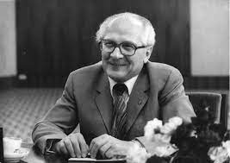
- Generalsekretär des ZK der SED (Sozialistische Einheitspartei Deutschlands), Staatsoberhaupt der DDR von 1971 bis 1989. | - Stasi | c)  
- Nachrichtensendung im DDR Fernsehen, täglich um 19.30 Uhr. | - 40. Jahrestag | d)  
- Die DDR hatte ihr eigenes Geld, das im Westen umgangssprachlich „Ostmark“ genannt wurde. Nach dem Mauerfall konnte die „Ostmark“ gegen die D-Mark 2:1 getauscht werden. | - Aktuelle Kamera | e)  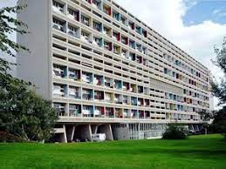
- Der 40. Geburtstag der DDR wurde am 7. Oktober 1989 mit einer großen Militärparade gefeiert. Als höchster Gast kam Michail Gorbatschow, Staatspräsident der Sowjetunion. | - Erich Honecker | f)  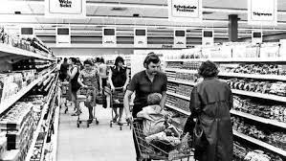
- Kurzform für Staatssicherheit, Geheimpolizei in der DDR. | - Junge Pioniere | g)  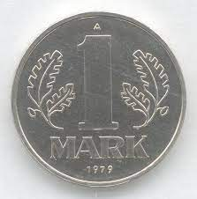
- Von diesem Auto wurden 3 Millionen Stück produziert. Man musste 10-12 Jahre darauf warten. Die Karosserie war aus Kunststoff, die maximale Geschwindigkeit 110km pro Stunde. | - Datsche | h)  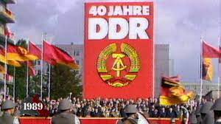
- Politische Organisation der SED (Sozialistische Einheitspartei Deutschlands) für Kinder von 6 bis 10 Jahren. | - Kaufhalle | i)  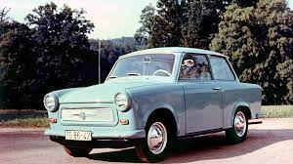
- Wochenendhaus oder Kleingarten. | - Mark der DDR | j)  
- Typische große Mietshäuser, die aus Beton-Fertigteilen gebaut wurden. | - Trabant | k)  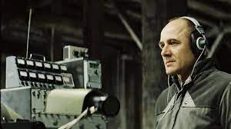

Lösung
Beispiel | 1 | 2 | 3 | 4 | 5 | 6 | 7 | 8 | 9 | 10 | 11
Überschrift
Bild

Aufgabeninspiration aus:
https://www.ifi.ie/downloads/ifi_gblenin_sg.pdf

WÄHREND dem Sehen:
Aufgabe 2)
Beim Sehen des Films: Was erfahren wir über die Personen im Film und die DDR (BRD)?

Christiane Kerner


Alex Kerner


Ariane Kerner


Rainer


Lara


Denis


Robert Kerner


Direktor Klapprath


DDR 

(BRD)


WÄHREND und NACH dem Film: (i løbet og efter filmen):
Aufgabe 3)

Lügen
Nach dem Film
lügen: er lügt, er log, er hat gelogen
die Lüge (-n)

In „Good Bye Lenin! gibt es viele Lügen. Lest die Sätze. Was ist die Wahrheit, was ist eine Lüge?

 | Wahrheit | Lüge
Am 7. November 1989 feiert die DDR ihren 40. Jahrestag. | X
Christiane Kerner geht zur Demonstration, Alex bekommt einen Preis für seine gute Arbeit für die Partei.
Als die Mutter aus dem Koma aufwacht, gibt es die Mauer nicht mehr.
Alex, Ariane und Rainer kaufen neue Möbel für das Zimmer von Frau Kerner (als sie zurück aus dem Krankenhaus kommt).
Die Mutter von Alex glaubt, dass alles wie immer ist
Zwei Jungen verkleiden sich zum Geburtstag der Mutter als Junge Pioniere und singen für sie.
Alex Freund Denis ist von Beruf Nachrichtensprecher bei der Aktuellen Kamera
Die Mutter sagt den Kindern auf der Datsche, dass sie Angst hatte, mit dem Vater in den Westen zu fliehen.
Sigmund Jähn ist ein berühmter Taxifahrer.

Aufgabe 4)
Welche Unterschiede fallen Euch auf? Wie ist die DDR/die Menschen/Kleidung/Waren usw. in der DDR, also vor dem Fall der Mauer und nach dem Fall der Mauer? Was ändert sich alles?
(Hvilke forskelle er tydelige i filmen? Hvordan er DDR/mennesker/tøj/varer osv. i DDR, altså før murens fald, og hvordan er de efter murens fald? Hvad ændrer sig?)

Vor dem Fall der Mauer | Nach dem Fall der Mauer

